|  |  |
| --- | --- |
| Ihr/e DQS Ansprechpartner/in | |
| AZ: | Datum: |

Name des Unternehmens:

Anschrift:

Internetadresse:

Gesprächspartner  
Titel, Name, Funktion:

Kontaktdaten:

Email-Adresse:

**Geltungsbereich der Zulassung**

|  |  |  |
| --- | --- | --- |
| **Wahl** | **Mögliche Leistungen / Fachbereich** | **Int.** |
|  | **(FB 2)** **Fachbereich 2:**  Ausschließlich **erfolgsbezogen vergütete Arbeitsvermittlung** in versicherungspflichtige Beschäftigung nach § 45 Absatz 4 Satz 3 Nummer 2 des Dritten Buches Sozialgesetzbuch | AZAV 1 |
|  | **(FB 1)** **Fachbereich 1:**  Maßnahmen zur **Aktivierung und beruflichen Eingliederung** nach § 45 Absatz 1 Satz 1 Nummer 1 bis 5 des Dritten Buches Sozialgesetzbuch | AZAV 2 |
|  | **(FB 3)** **Fachbereich 3:**  Maßnahmen der **Berufswahl und Berufsausbildung** nach dem Dritten Abschnitt des Dritten Kapitels des Dritten Buches Sozialgesetzbuch | AZAV 3 |
|  | **(FB 4)** **Fachbereich 4:**  Maßnahmen der **beruflichen Weiterbildung** nach dem Vierten Abschnitt des Dritten Kapitels des Dritten Buches Sozialgesetzbuch |
|  | **(FB 5)** **Fachbereich 5:**  **Transferleistungen** nach den §§ 110 und 111 des Dritten Buches Sozialgesetzbuch, |
|  | **(FB 6)** **Fachbereich 6:**  Maßnahmen zur **Teilhabe behinderter Menschen am Arbeitsleben** nach dem Siebten Abschnitt des Dritten Kapitels des Dritten Buches Sozialgesetzbuch. | AZAV 3 |

* Der Aufwand der Begutachtung richtet sich nach dem höchstwertigen gewählten Geltungsbereich

|  |  |  |  |
| --- | --- | --- | --- |
| **NUR BEI (FB 4) Fachbereich 4 :** **Wirtschaftszweige der Zulassung** | | | |
| gewerblich/technischer Bereich |  | unternehmensbezogene Dienstleistungen |  |
| kaufmännischer Bereich |  | personenbezogene und soziale Dienstleistungen |  |
|  |  |  |  |

|  |
| --- |
| **Trägerstruktur**  Nur **ein** Standort  mehrere Standorte vorhanden (im Anhang Basisdaten AZAV) |
| *Hinweis: Alle Informationen und einzureichenden Unterlagen zur Träger- und Maßnahmezulassung finden Sie im Internet der DQS unter* ***azav.download*** |
| **Trägerzulassung**  **Begutachtung nur nach AZAV**  Oder  Begutachtung nach **AZAV** und Erstzertifizierung nach  ISO 9001  anderes Regelwerk:  Oder  Begutachtung nur nach **AZAV** mit bereits bestehendem Qualitätsmanagementsystem  nach  zertifiziert durch  Zertifikat gültig bis  Wurde die hier beantragte Trägerzulassung bereits von einer anderen FKS abgelehnt?  ja wenn ja, von welcher FKS  nein |
| **Weitere Angaben zum beantragenden Träger:**  Angaben zu Anzahl und Arten der Schichten: Anzahl: 00 Art:  Ausgegliederte Prozesse:  personifizierte Beratungsleistungen:  maßgebliche rechtliche Verpflichtungen:  **Ggf. geplante Maßnahmenzulassung**  Optional : Anzahl der geplanten Maßnahmenzulassungen mit Gutscheinverfahren  Bereich FBW (§81ff SGB III)  Bereich TM (§45 SGB III) |
| Wurden beantragte Maßnahmenzulassungen bereits von einer anderen FKS abgelehnt?  ja wenn ja, von welcher FKS  nein |

|  |  |
| --- | --- |
| Basisdaten AZAV | Ihr/e DQS Ansprechpartner/in |
| AZ: | Datum: |

|  |  |  |  |  |  |  |  |  |  |
| --- | --- | --- | --- | --- | --- | --- | --- | --- | --- |
| **1. Zentrale -** **Adresse** | | | | | | | **Stellen** im AZAV relevanten Bereich - umgerechnet in Vollzeitstellen (**FTE**) | **Honorardozenten** im AZAV relevanten Bereich umgerechnet in Vollzeitstellen (**FTE**) | Anzahl gültiger Bildungsgutschein-maßnahmen FKS DQS |
|  | | | | | | |  |  |  |
| **2. Standorte** - **Adresse und ggf. abweichender Geltungsbereich (FB 1-6)** | | | | | | | | | |
| **Fachbereich:** | **1** | **2** | **3** | **4** | **5** | **6** |  | | |
|  |  |  |  |  |  |  |  |  |  |
|  |  |  |  |  |  |  |  |  |  |
|  |  |  |  |  |  |  |  |  |  |
|  |  |  |  |  |  |  |  |  |  |
|  |  |  |  |  |  |  |  |  |  |
|  |  |  |  |  |  |  |  |  |  |
|  |  |  |  |  |  |  |  |  |  |
|  |  |  |  |  |  |  |  |  |  |
|  |  |  |  |  |  |  |  |  |  |
|  |  |  |  |  |  |  |  |  |  |
|  |  |  |  |  |  |  |  |  |  |
|  |  |  |  |  |  |  |  |  |  |
| **3. Standorte - Schulungsstätten ohne Mitarbeiter die Ihren festen Arbeitsplatz dort haben (auch nicht zeitweise).** | | | | | | | | **Honorardozenten** im AZAV relevanten Bereich - umgerechnet in Vollzeitstellen (**FTE**) | Anzahl gültiger Bildungsgutschein-maßnahmen FKS DQS |
|  | | | | | | | |  |  |
|  | | | | | | | |  |  |
|  | | | | | | | |  |  |
|  | | | | | | | |  |  |
|  | | | | | | | |  |  |
|  | | | | | | | |  |  |
|  | | | | | | | |  |  |
|  | | | | | | | |  |  |
|  | | | | | | | |  |  |
|  | | | | | | | |  |  |

|  |
| --- |
| **Besonderheiten/ Anmerkungen/weitere Hinweise**    **Folgende Unterlagen und Dokumente liegen beim Träger vor und werden nach der Annahme des Angebotes der DQS per Upload zur Antragsprüfung übergeben:**  0. Stammdaten AZAV – des Trägers (Anforderungen aus der AZAV §1 - §3)  1. Kundenorientiertes Leitbild des Trägers  2.1. Unternehmensorganisation - Organigramm und Dokumentation Unternehmensziele  2.2. Unternehmensziele - Dokumentation zu Zielvereinbarungen und deren Bewertung  2.3. Optimierung – Prozess zur Verbesserung und Optimierung mittels Kennzahlen und Zielen  3. Qualifizierung - Konzept zur Qualifizierung und Fortbildung der Lehr- und Fachkräfte  4. Arbeitsmarkanalyse - Dokumentation zur Berücksichtigung arbeitsmarktlicher Entwicklungen  5. Lernprozesse - Dokumentation zur Förderung der Teilnehmende  6. Datenanalyse und Erfolgsmessung - Methoden der Bewertung der durchgeführten Maßnahmen  7. Dokumentation zur Zusammenarbeit mit Dritten  8. Dokumentation zum Beschwerdemanagement  …näheres hierzu finden Sie in den **Empfehlungen des Beirats nach §182** unter <https://www.arbeitsagentur.de/datei/dok_ba032840.pdf> im Bereich Akkreditierung und Zulassung 🡪 Empfehlungen des Beirats nach § 182 SGB III  Sie erhalten die Zugangsdaten zu MYDQS entweder nach Annahme des Angebots oder können Ihre gewohnten Daten für MYDQS nutzen.  **Weiterhin sind folgende Unterlagen vorzuhalten und werden ebenfalls mit Annahme des Angebotes der fachkundigen Stelle DQS eingereicht:**  Alle Informationen und einzureichenden DQS-Unterlagen zur Träger- und Maßnahmezulassung finden Sie im Internet der DQS GmbH unter **http://azav.download**  - Unbedenklichkeitsbescheinigung (758D10B_Unbedenklichkeitserklaerung_AZAV.doc)  - **aktueller** Auszug aus Handels- oder Vereinsregister, ggf. Gewerbeanmeldung  Datum:  Unterschrift Geschäftsführung od. Vertreter:  rechtliche Vertretungsbefugnis des Antragstellers bzw. eines Bevollmächtigten: |

**Hilfe zum Upload-Portal unter https://www.mydqs.com/**

Sie erhalten vom Kundenbetreuer eine Mail mit einem für Sie aufbereiteten Link:

<https://www.mydqs.com/kunden/azav/azav-upload.html?AZ=IHRE> AZ&AN=IHRE AUFTRAGSNUMMER

Nach Anmeldung in MYDQS gelangen Sie direkt in das AZAV – Upload-Center:

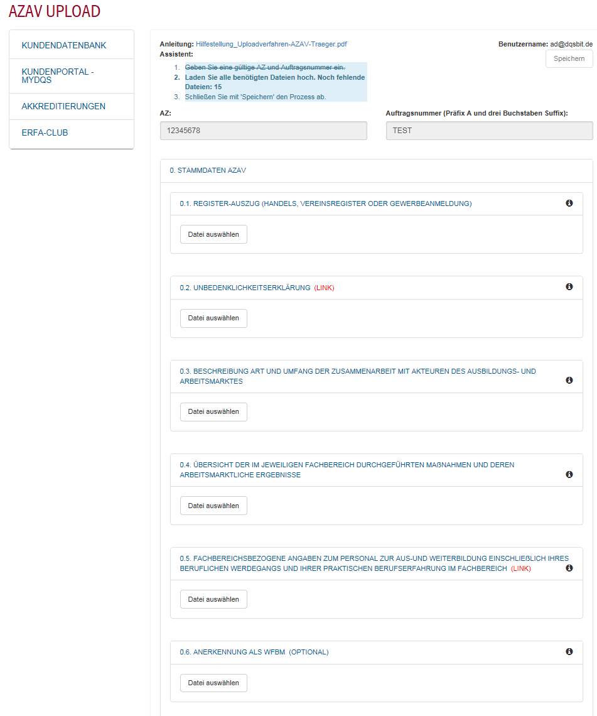…

Sie haben nun die Möglichkeit zu den einzelnen Punkten 1.-8. Ihre Nachweisdokumente gesichert an die fachkundige Stelle DQS zu senden. Wählen Sie hierzu die Schaltfläche „DATEI auswählen“ aus. Sollte zu einem Punkt die Möglichkeit bestehen mehrere Nachweisdokumente zu senden, so erscheint erneut die Schaltfläche „Datei auswählen“ unter Ihrer gesendeten Datei:

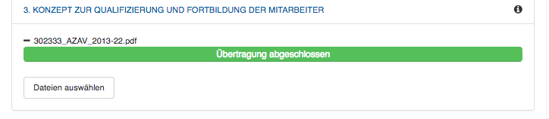

Sollten Sie Hilfe zu den Anforderungen an die Dokumentation benötigen, so haben Sie die Möglichkeit über den – Button rechts oben in der Ecke des betreffenden Punktes einen Hilfetext anzeigen zu lassen:

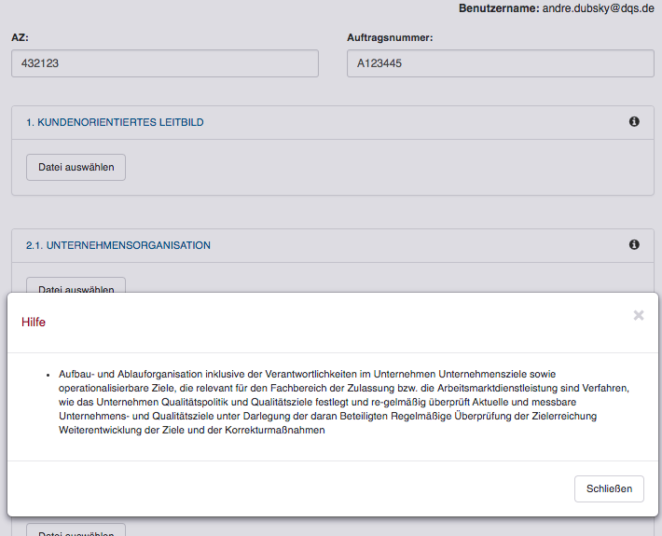

Sie schließen die Übertragung an die fachkundige Stelle DQS mit der Schaltflächeab.

Ihr Auditor erhält automatisch die gesendeten Dateien über das gesicherte Auditoren-Portal der DQS und kann diese im Vorfeld der Antragsprüfung, die bei Ihnen vor Ort stattfindet einsehen. Diese Dokumente dienen als mit diesem Antrag Teil 1 als vollständiger Antrag zur Trägerzulassung nach AZAV. Ergänzungen können anlässlich des vor Ort-Audits noch vorgenommen werden.

**Downloaden unter** [**http://azav.download**](http://azav.download)

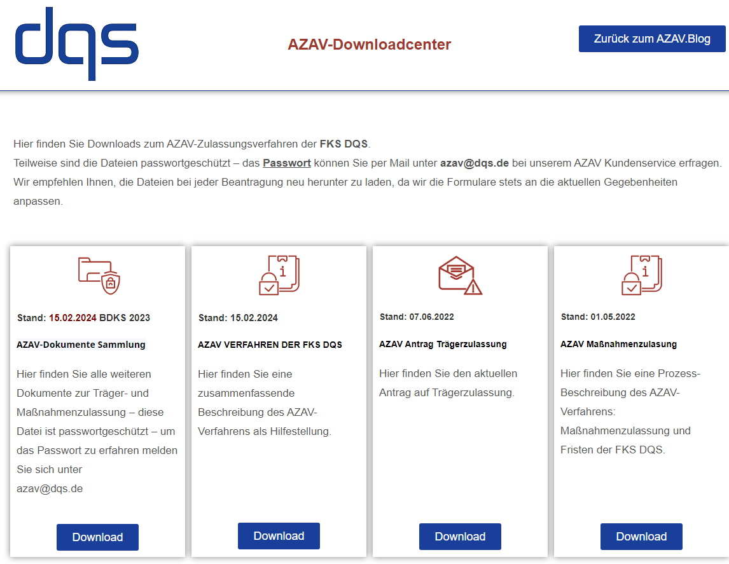

Hinweis:

Das Passwort für passwortgeschützte ZIP-Dateien können Sie unter azav@dqs.de erfragen.